**Projeto de Lei Nº 69/2022**

**“ Dispõe sobre criação de espaço público para cães - Cachorrodromos em praças e parques no Município de Itapevi e dá outras providencias. ”**

A Câmara Municipal de Itapevi, no uso de suas atribuições legais, aprova:

**Art. 1º** - Institui a criação de espaço público para cães – “Cachorrodromos “ em praças e parques no Município de Itapevi.

§ 1º Os cães deverão sempre estar acompanhados pelos seus respectivos donos.

**Art**. **2º**- A criação do “Cachorrodromos” tem como objetivo:

I – Destinar espaço exclusivo para cães;

II- Promover o bem-estar animal;

III- interação entre cachorros e seus respectivos donos.

**Art.3º** -Fica Autorizado a parceria entre o Poder Público e iniciativa Privada, sem ônus para Prefeitura.

**Parágrafo único**. As parcerias visam a manutenção do espaço (como bebedouros caninos, lixeiras adequadas para recolhimentos das fezes e cercado com alambrado).

**Art.4 º** - O poder Executivo poderá regulamentar a presente lei, no que couber.

**Art. 5º** - Esta Lei entrará em vigor na data de sua publicação.

Sala das Sessões, Bemvindo Moreira Nery, 25 de abril de 2022.

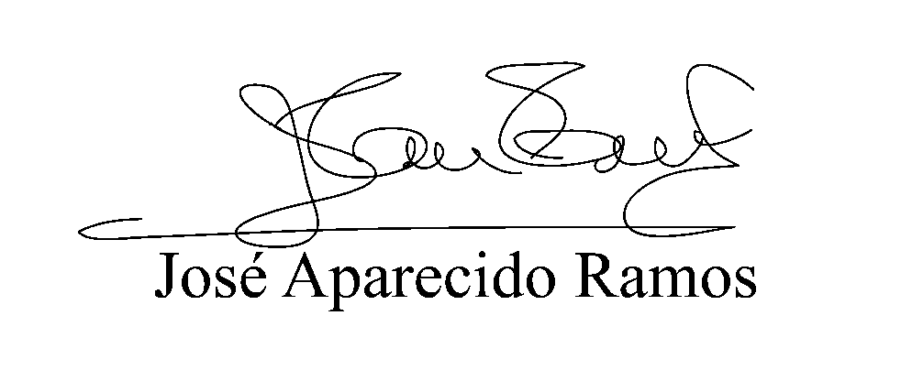

**JUSTIFICATIVA**

Sr. Presidente,

Srs. Vereadores,

O presente Projeto de Lei visa proporcionar o bem-estar animal, interação entre os cachorros e respectivos donos, segurança para os que frequentam os parques e praças. Os cães necessitam de espaços para correr livremente. E verifica-se a frequente demanda da população em buscar áreas públicas (parques e praças) para o lazer e interação com seus animais.

Sala das Sessões, Bemvindo Moreira Nery, 25 de abril de 2022.

